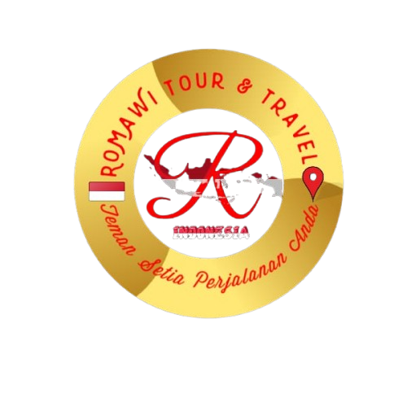**Syarat & Ketentuan Penggunaan**

Terakhir diperbarui Juni 2025

1. **Penggunaan Umum**

Web situs ini disediakan untuk memberikan informasi dan/atau layanan kepada pengguna.

Kami berhak untuk mengubah, menangguhkan, atau menghentikan bagian mana pun dari situs ini,

kapan saja tanpa pemberitahuan sebelumnya.

1. **Hak Cipta dan Kepemilikan Konten**

Seluruh konten yang tersedia di situs ini, termasuk namun tidak terbatas pada teks, gambar,

logo, dan desain, adalah milik kami dan dilindungi oleh undang-undang hak cipta.

Dilarang keras menggunakan konten kami untuk tujuan komersial tanpa izin tertulis dari kami.

1. **Akun dan Keamanan**

Jika Anda diminta membuat akun, Anda bertanggung jawab menjaga kerahasiaan informasi,

\akun Anda dan bertanggung jawab atas semua aktivitas yang terjadi di bawah akun Anda.

1. **Batasan Tanggung Jawab**

Kami tidak bertanggung jawab atas kerugian langsung maupun tidak langsung akibat penggunaan atau ketidakmampuan menggunakan situs ini.